PORTAFOLIO PROFESIONAL
Aris Mateo
Soporte tecnico | QA funcional | Automatizacion IA | Sistemas web
Lima, Peru | Portafolio 2026
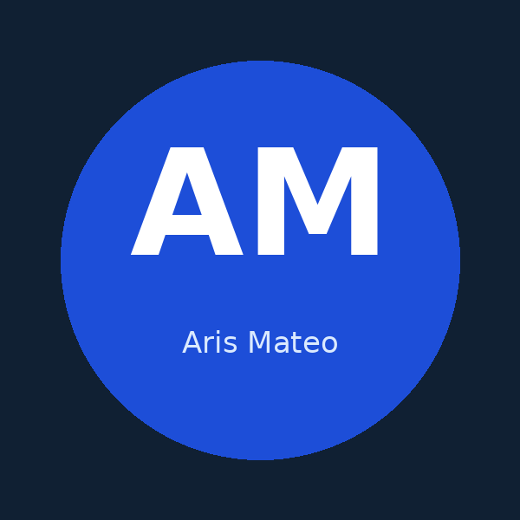

Perfil orientado a soluciones reales: modernizacion de sistemas, automatizacion de procesos, documentacion tecnica, pruebas funcionales y demos ejecutivas con IA generativa como copiloto tecnico.

1. Perfil profesional
Ingeniero de Sistemas con experiencia en soporte tecnico, gestion operativa, automatizacion empresarial e implementacion de soluciones web. En los ultimos anos he trabajado en la modernizacion de SISROS, un sistema Java/JSP/MySQL para gestion de ordenes de servicio, reportes ejecutivos, dashboard diario, Excel automatizado y fidelizacion de clientes con WhatsApp asistido. Tambien he desarrollado prototipos de automatizacion con Make, n8n, Google Sheets, Google Calendar, Bolt No-Code, OpenAI y herramientas de IA generativa.

Enfoque de valor
- Apoyar a negocios y equipos a reducir tareas manuales, ordenar procesos y mejorar reportes.
- Validar sistemas desde la experiencia del usuario: flujos, formularios, reportes, dashboards y datos.
- Aplicar IA generativa como apoyo para analisis, documentacion, pruebas funcionales y mejora continua.
- Construir demos claras para presentar soluciones a clientes, reclutadores o equipos de trabajo.

Datos de contacto
Email | arismariamateo@gmail.com
LinkedIn | linkedin.com/in/aris-mateo-aa7b60166
GitHub | github.com/arismariamateo
Ubicacion | Lima, Peru
Dominio | tuproyectotecia.com

2. Casos principales del portafolio
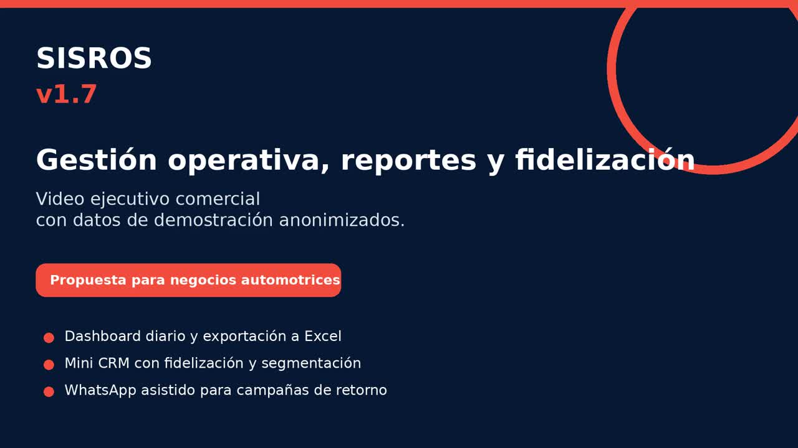 | Caso 1 - SISROS v1.7  Sistema web operativo para gestion, reportes ejecutivos y fidelizacion de clientes.  - Modernizacion de sistema Java/JSP/MySQL para ordenes, clientes, vehiculos, pagos y reportes.  - Dashboard diario, Excel Ejecutivo, graficos modernos y resumen gerencial.  - Modulo de Fidelizacion / Mini CRM con clientes activos, en riesgo, por recuperar y VIP.  - WhatsApp asistido para preparar mensajes personalizados al cliente.  - Validacion local y en hosting, documentacion de usuario, manual tecnico y demo ejecutiva.  Tecnologias: Java, JSP, Servlets, MySQL/MariaDB, Maven, Tomcat, DataTables, Apache POI, iText PDF, JavaMail, IA generativa.  Resultado: Solucion real para negocio automotriz con base funcional para soporte mensual, implementacion privada y futuras mejoras con IA.  Video demo: SISROS v1.7 con voz de Aris - listo para landing.

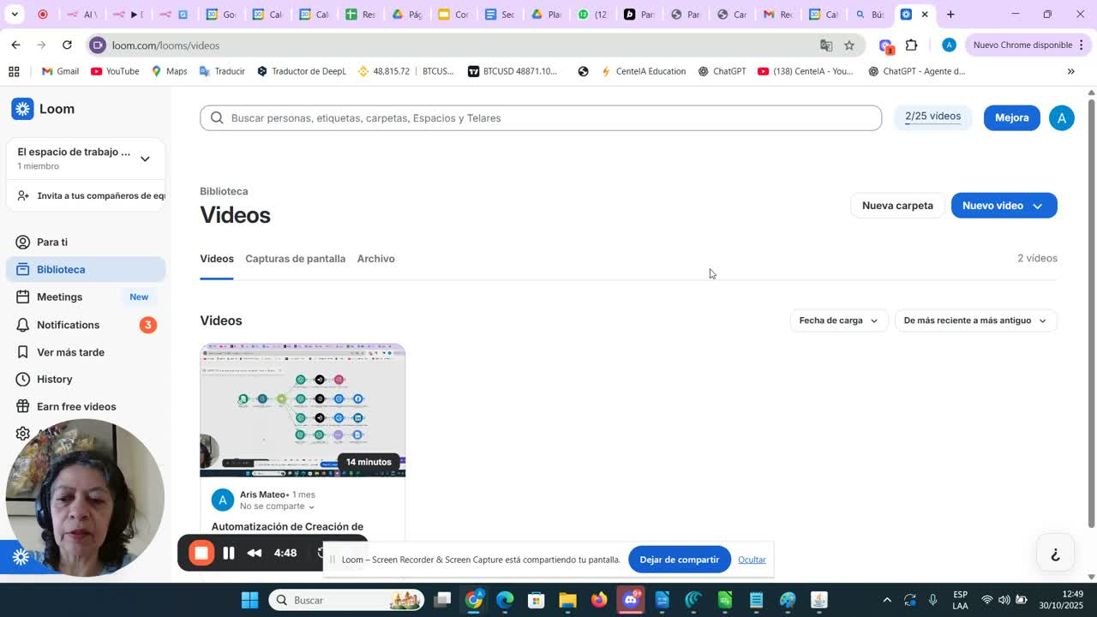 | Caso 2 - Web con Chatbot IA para reservas  Prototipo de pagina web con chatbot, agente IA y gestion automatizada de reservas.  - Digitalizacion del proceso de reservas de servicios de lavado de autos.  - Chatbot integrado en web para atender, confirmar o modificar reservas y responder dudas.  - Flujos en n8n para interpretar mensajes, gestionar datos y activar acciones.  - Registro de reservas en Google Sheets y creacion de eventos en Google Calendar.  - Arquitectura orientada a atencion 24/7 y reduccion de gestion manual.  Tecnologias: Bolt No-Code, n8n, OpenAI, Google Sheets, Google Calendar, chatbot web, webhooks.  Resultado: Prototipo funcional para demostrar transformacion digital en reservas, atencion y seguimiento operativo.  Video demo: Video demo de prototipo web - disponible como material de respaldo.

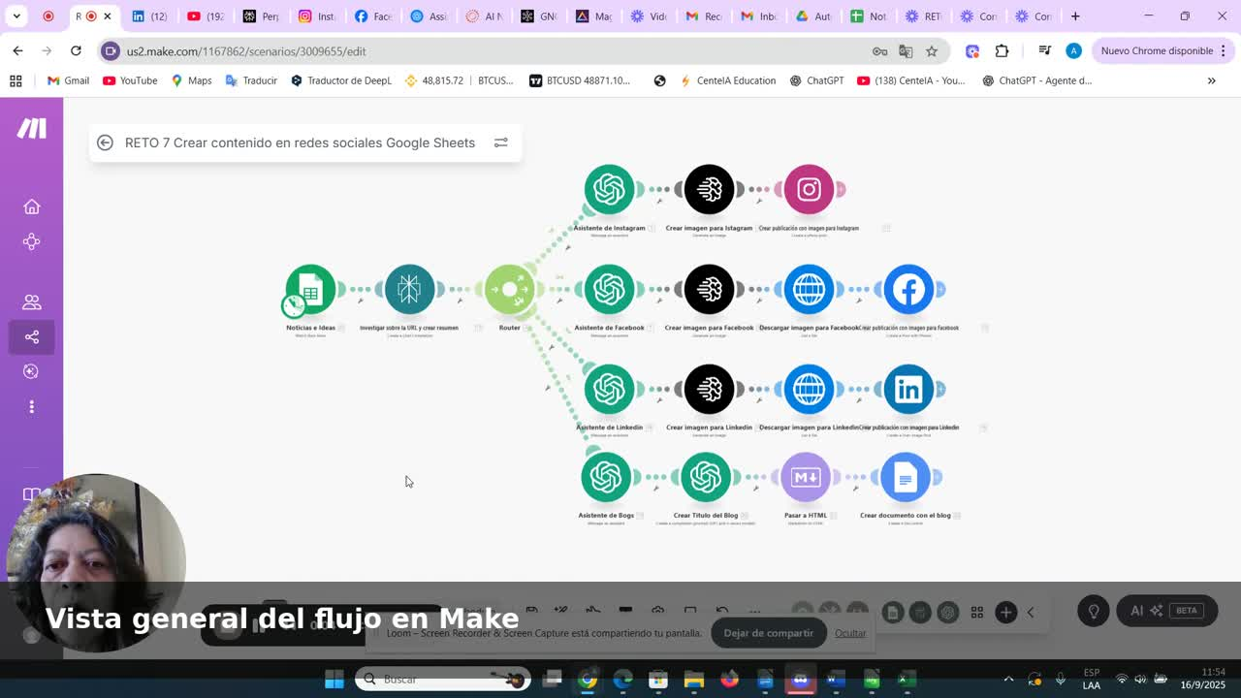 | Caso 3 - Automatizacion de contenido para redes sociales  Automatizacion multicanal para crear y revisar contenido digital con Make e IA.  - Flujo en Make que parte de noticias, enlaces o ideas organizadas en Google Sheets.  - Investigacion y resumen de informacion con IA.  - Asistentes de OpenAI adaptados por canal: Instagram, Facebook, LinkedIn y blog.  - Generacion de imagenes para publicaciones y revision de contenido antes de compartirlo.  - Caso practico de automatizacion no-code/low-code aplicada a marketing digital.  Tecnologias: Make, Google Sheets, Perplexity, OpenAI, GPT-4 Mini, Ideogram, Instagram, Facebook, LinkedIn, blog.  Resultado: Demostracion de ahorro de tiempo y apoyo al marketing digital mediante automatizacion con IA.  Video demo: Resumen ejecutivo Make + IA con voz de Aris - listo para landing.

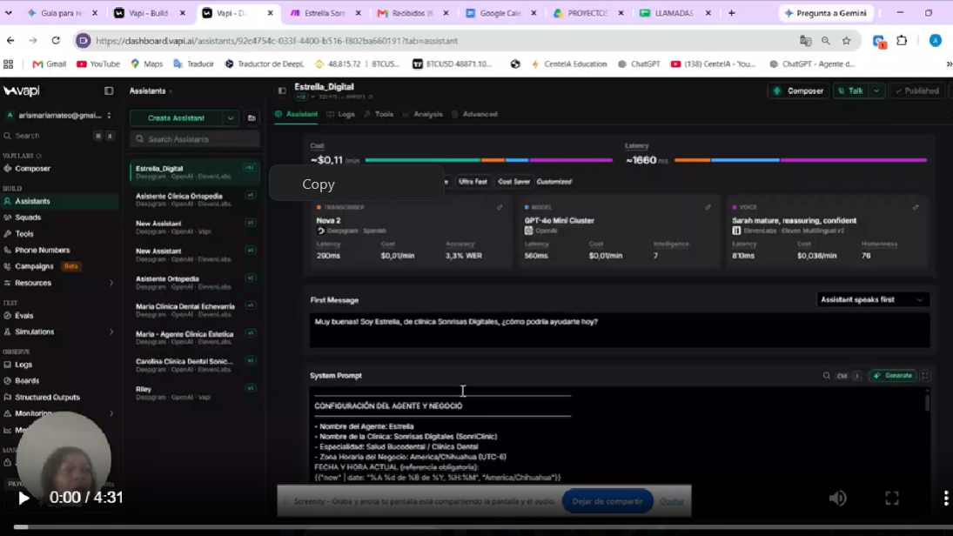 | Caso 4 – Agente de Voz con IA para Agendamiento y Triaje Telefónico  Automatización conversacional de llamadas entrantes con procesamiento de lenguaje natural, integración de calendario y notificaciones en tiempo real.  - Recepción y triaje conversacional de llamadas: Agente de voz con IA capaz de comprender intenciones del cliente, filtrar urgencias y guiar el flujo en lenguaje natural sin menús rígidos.  - Integración y validación de disponibilidad: Conexión mediante webhooks para consultar horarios libres y agendar citas de forma instantánea en Google Calendar.  - Lógica de negocio y sincronización: Procesamiento de reservas, cancelaciones o reprogramaciones registrando los datos consolidados en Google Sheets.  - Confirmaciones multicanal automáticas: Envío de resúmenes de cita y alertas de seguimiento por Gmail al paciente/cliente y al equipo de operaciones.  - Control de calidad y certificación funcional: Flujo testeado con batería de casos de uso reales (agendamiento, manejo de objeciones, reprogramación y derivación de urgencias).  Tecnologías: Vapi, Make, Google Calendar, Google Sheets, Gmail, Webhooks / REST APIs.  Resultado: Reducción de llamadas perdidas, atención 24/7 sin sobrecargar al personal y automatización completa del ciclo de agendamiento sin intervención humana manual.  Video demo / Caso: Demostración de llamada y arquitectura del agente conversacional. Resumen ejecutivo Make + IA con voz de Aris - listo para landing.

Caso complementario - FrontDesk IA Hub
Participacion en proyecto colaborativo MVP orientado a atencion automatizada, reservas y calendario. Aporte en QA funcional, revision de flujos, documentacion de observaciones y validacion de integraciones.
- Revision funcional de flujos de reserva y experiencia de usuario.
- Apoyo en integracion con calendario y organizacion de pruebas.
- Uso de GitHub, Supabase, Cal.com y automatizacion IA como contexto de trabajo colaborativo.

3. Habilidades y servicios ofrecidos
Soporte tecnico y QA funcional | Pruebas de flujos, validacion de formularios, reportes, dashboards, documentacion de incidencias, soporte a usuarios.
Automatizacion IA | Flujos con n8n, Make, OpenAI, Google Sheets, Calendar, webhooks, asistentes y procesos semiautomaticos.
Sistemas web y reportes | Java/JSP/Servlets, MySQL/MariaDB, Maven, Tomcat, Excel con Apache POI, PDF, correo y dashboards.
Landing y demos | Paginas web simples, prototipos, videos demo, guiones, presentaciones y documentacion ejecutiva.

Servicios empaquetables
- Implementacion y soporte de sistemas web para negocios pequenos.
- QA funcional y documentacion de mejoras para sistemas existentes.
- Automatizaciones con n8n o Make para reservas, reportes, contenido y seguimiento.
- Landing page profesional con video demo, portafolio y contacto.
- Web rapida + mantenimiento mensual para negocios locales.

4. Tecnologias
Desarrollo | Java, JSP, Servlets, HTML, CSS, JavaScript, Maven, Tomcat
Datos y reportes | MySQL, MariaDB, SQL, Excel, Apache POI, dashboards
Automatizacion IA | n8n, Make, Vapi, OpenAI, Gemini, ChatGPT, asistentes GPT, webhooks
No-code / prototipos | Bolt, Cal.com, Google Sheets, Google Calendar
Herramientas | IntelliJ IDEA, VS Code, NetBeans, Git, GitHub, XAMPP

5. Plan de publicacion
La estrategia recomendada es publicar primero el portafolio PDF y los videos cortos, luego desplegar una landing estatica conectada al dominio.
- Publicar videos cortos en la landing: SISROS v1.7 y automatizacion Make + IA.
- Incluir el PDF del portafolio y los CV especializados como documentos descargables.
- Usar el dominio tuproyectotecia.com para la landing principal.
- Mantener n8n/EasyPanel en subdominio privado solo si se requiere para demos o automatizaciones.
- Usar Netlify, Vercel, GitHub Pages o hosting estatico como alternativa liviana al hosting tradicional.

Estructura sugerida de la landing
Inicio | Perfil claro, propuesta de valor y botones a proyectos/CV.
SISROS v1.7 | Caso principal con video, tecnologias, mejoras y resultados.
Vapi + Make + IA | Agente de Voz 24/7
Chatbot IA Reservas | Prototipo web con n8n, OpenAI, Google Sheets y Calendar.
Make + IA | Automatizacion de contenido para redes sociales.
Servicios | Soporte, QA, automatizacion IA, landing y mantenimiento.
Contacto | Email, LinkedIn, GitHub y WhatsApp si decides publicarlo.

6. Nota final
Este portafolio esta preparado para reclutadores, clientes piloto y contactos profesionales. La version publica debe evitar datos sensibles y usar videos cortos, con voz propia, explicacion clara y enlaces centralizados.

Aris Mateo - Portafolio Profesional 2026

